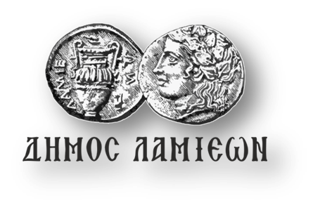  ΠΡΟΣ: ΜΜΕ | ΔΗΜΟΣ ΛΑΜΙΕΩΝ  Γραφείο Τύπου  & Επικοινωνίας  Λαμία, 9/3/2019

25 χρόνια Νεομαγνησιώτικος Γάμος

“Και φέτος γάμος γίνεται στη Νέα Μαγνησία,
γάμος αποκριάτικος, μα έχει σημασία,
Γιατί κρατάει ζωντανά τα έθιμα και ήθη
του γάμου και του προξενιού, μη τα σκεπάσει η λήθη.
Νύφη Μικρασιάτισσα και ο γαμπρός μας ντόπιος,
έτσι οι γάμοι γίνονταν σε τούτους ‘δω τους τόπους.
Να χαίρεται η Ρούμελη, να ζει η Μικρασία
που ανταμώθηκαν εδώ, στη Νέα Μαγνησία.”
Για 25η χρονιά ο Πολιτιστικός & Εξωραϊστικός Σύλλογος Νέας Μαγνησίας διοργανώνει την Καθαρή Δευτέρα, με την υποστήριξη του Δήμου Λαμιέων, το αποκριάτικο παραδοσιακό δρώμενο του Νεομαγνησιώτικου Γάμου.
Η παράσταση, που διοργανώνεται στο πλαίσιο του Κινηματογραφικού Λαμιώτικου Καρναβαλιού 2019, θα πραγματοποιηθεί την Καθαρή Δευτέρα 11 Μαρτίου, στις 11:00 π.μ. στο προαύλιο του 5ου Δημοτικού Σχολείου, στη Νέα Μαγνησία. (Σε περίπτωση βροχής, η εκδήλωση θα πραγματοποιηθεί στο Δημοτικό Θέατρο Λαμίας).
Η χρονική περίοδος, στην οποία παραπέμπει το σενάριο του Γάμου, είναι η δεύτερη δεκαετία μετά την Μικρασιατική τραγωδία, όταν Μικρασιάτες και Ρουμελιώτες ενώνουν τις ζωές τους και τις τύχες τους και τελικά συμπορεύονται. Πηγές άντλησης στοιχείων για να χτιστεί η παράσταση του Νεομαγνησιώτικου Γάμου υπήρξαν οι συγγραφείς Μηλιώρης και Κλεάνθης που έγραψαν για τα ήθη και έθιμα του γάμου στην Μικρά Ασία ενώ πολλά στοιχεία έδωσαν οι μεγαλύτεροι κάτοικοι της περιοχής.
Μέσα από φανταστικούς και εύθυμους, ως επί το πλείστον, διαλόγους, περιγράφεται η πραγματικότητα που βίωσαν, εκείνα τα χρόνια, οι κάτοικοι της Νέας Μαγνησίας, αρχικά με την αρνητική υποδοχή τους από τους ντόπιους, στη συνέχεια, όμως, τους γάμους Μικρασιατών και Ρουμελιωτών που οδήγησαν στο μπόλιασμα και την κοινή τους πορεία. Παράλληλα όμως σχολιάζεται και σατιρίζεται η σύγχρονη πραγματικότητα σκορπίζοντας γέλιο και διασκέδαση.
Η είσοδος για το κοινό θα είναι ελεύθερη.
Από το Γραφείο Τύπου

